|  |
| --- |
| Stručni kurs Razvoj bezbednog softvera |
| Izveštaj |
| Pronađene ranjivosti u projektu “RealBookStore” |

|  |
| --- |
| Stojanovic Mateja  07.09.2024 |

Sadržaj

Uvod 3

O veb aplikaciji 3

Kratak pregled rezultata testiranja 3

SQL injection 4

Napad: Ubacivanje novog usera u tabelu “persons” (SQL injection) 4

Metod napada: 4

Predlog odbrane: 4

Cross-site scripting 5

Napad: Ubacivanje novog usera u tabelu “persons” 5

Metod napada: 5

Predlog odbrane: 5

Zaključak 6

# Uvod

Ovaj izveštaj se bavi ranjivostima pronađenim u dole opisanoj veb aplikaciji.

## O veb aplikaciji

RealBookStore je veb aplikacija koja pruža mogućnosti pretrage, ocenjivanja i komentarisanja knjiga.

Aplikacija RealBookStore omogućava sledeće:

* Pregled i pretragu knjiga.
* Dodavanje nove knjige.
* Detaljan pregleda knjige kao i komentarisanje i ocenjivanje knjige.
* Pregled korisnika aplikacije.
* Detaljan pregled podataka korisnika.

## Kratak pregled rezultata testiranja

*Ovde idu kratko opisani rezultati testiranja: pronađene ranjivosti i nivo opasnosti.*

|  |  |
| --- | --- |
| ***Nivo opasnosti*** | ***Broj ranjivosti*** |
| ***Low*** | *3* |
| ***Medium*** | *2* |
| ***High*** | *1* |

# SQL injection

## Napad: Ubacivanje novog usera u tabelu “persons” (SQL injection)

### Metod napada:

Na stranici Persons aplikacije, uneti sledeći kod u input polje “First Name”:

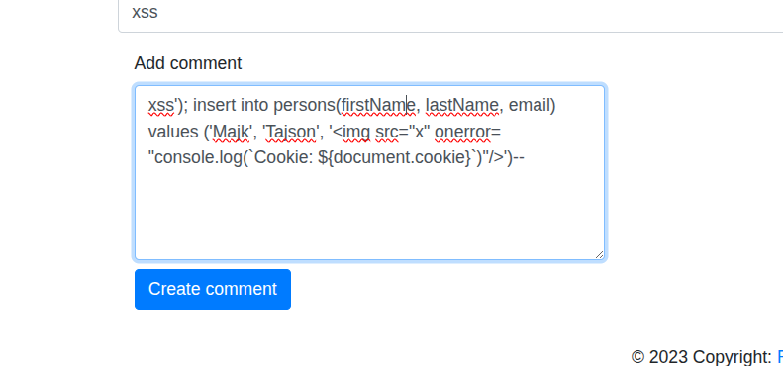

## Predlog odbrane:

Potrebno je da u našem kodu koristimo parametrizovane upite za dobavljanje komentara.

# Cross-site scripting

## Napad: Ubacivanje novog usera u tabelu “persons”

### Metod napada:

Na stranici Persons aplikacije, uneti sledeći kod u input polje “Add comment”:

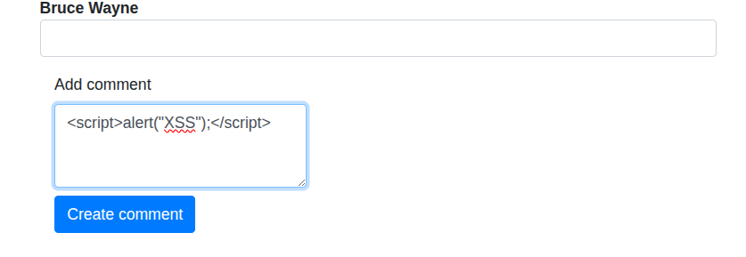

## 

## Predlog odbrane:

Potrebno je da u okviru HTML DOM objekta koristimo textContent umesto innerHTML, I da na HTML tagu umesto th:text koristimo th:utext(unescaped text)

# Cross-site request forgery

## Napad: Menjanje podataka usera.

## Metod napada:

Klikom na maliciozni link(Zvezdica u html koji se nalazi u csrf-exploit folderu), pokreće se skripta koja šalje zahtev serveru i menja podatke korisnika.

## Predlog odbrane:

Da bismo se odbranili od ovog tipa napada, potrebno je da kreiramo token na početku sesije korisnika i da se zatim token uskladišti u podatke sesije korisnika.  
Link do commita: https://github.com/urosdragojevic/RealBookStore/commit/a6fb507242796c3d713143cb94434642579642e5

# Implementacija autorizacije

Prvo moramo implementirati autorizacioni model u bazi podataka.

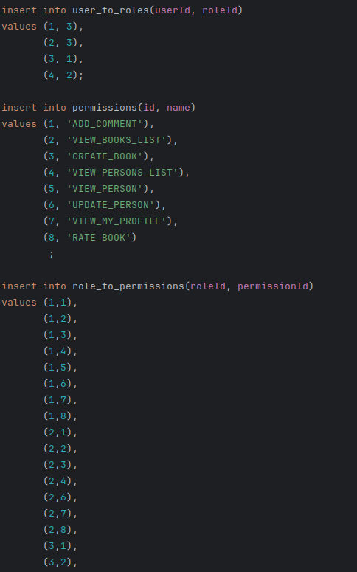

Sada u nasem Controller fajlovima koristimo npr. @PreAuthorize("hasAuthority('VIEW_PERSON')") pre definicije odgovarajuce metode.

# DevOps

Kod DevOps-a smo koristili auditing i logging radi pratnje promena i grešaka u našem programu. Logging je korišćen za warning, ukoliko neki upit ne prođe uspešno ili ako npr. search nije dobro izvršen. Auditing je korišćen za bilo koju promenu podataka (knjige ili usera), zajedno sa informacijama o staroj/novoj vrednosti.

# Zaključak

Uopšteni zaključci testiranja i predlozi za sledeće korake kako bi najbolje obezbedili aplikaciju.